第十三届全球华人化工学者研讨会
中国 • 大连 2021年8月6-9日

酒店预订流程

感谢各位莅临此次会议，请扫描下方二维码自助下单订房，我们将根据您的订单要求为您保留相应房间，2021年7月25日前如有变更请联系客服更改，过后将不再处理变更信息，请您按预订时间准时抵达酒店，客服电话：15734110116（微信同步）。

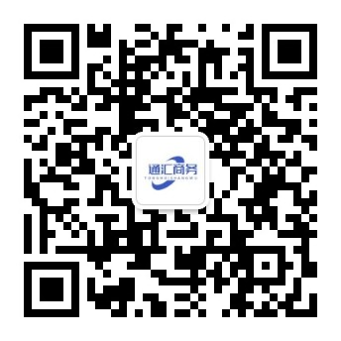

自助下单预订酒店步骤：
扫描二维码--关注“DL通汇商务会展”公众号--点击酒店预订--点击酒店--查看详情后，点击立即购买--填写相应信息--点击立即支付--付款，即预约成功。

